华南师范大学文学院
召开2024年夏季博硕士学位申请工作布置会

为贯彻落实国务院和教育部关于提高和保证学位授予和研究生教育质量的要求，文学院于3月6日上午，在文1栋学术报告厅召开“2024年夏季博硕士学位申请工作布置会”。文学院党委书记姚文忠、院长段吉方、副院长马茂军、党委副书记张杰出席会议，全体博硕士导师指导组召集人及研究生管理人员参加会议。会议由段吉方院长主持。
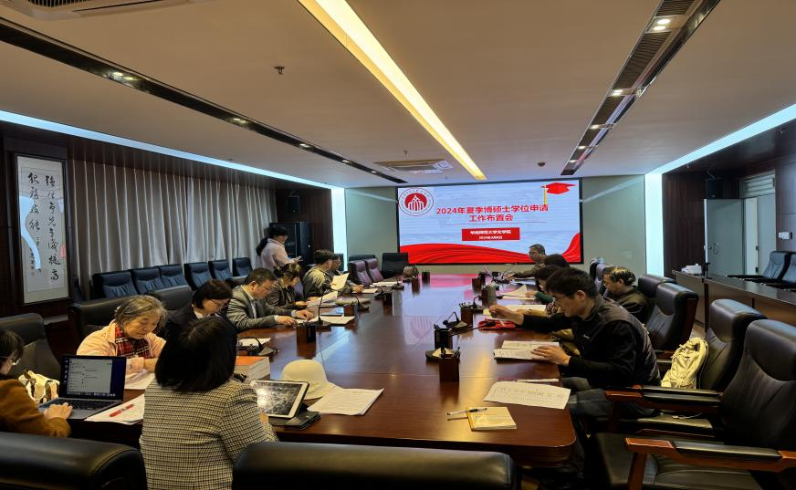
首先，段吉方院长传达了学校学位与研究生工作会议精神，通报了近3年国家和广东省博硕士研究生论文抽检情况，并结合《华南师范大学关于研究生学位论文抽检结果的处理办法（修订）的通知》《华南师范大学博士、硕士学位授予工作细则》等文件的要求，对本学期学位申请工作的重点环节进行了布置，强调要充分重视学位申请过程中资格审核的时间截点，要求导师组严谨对待学位申请工作，严格把关学位论文质量。
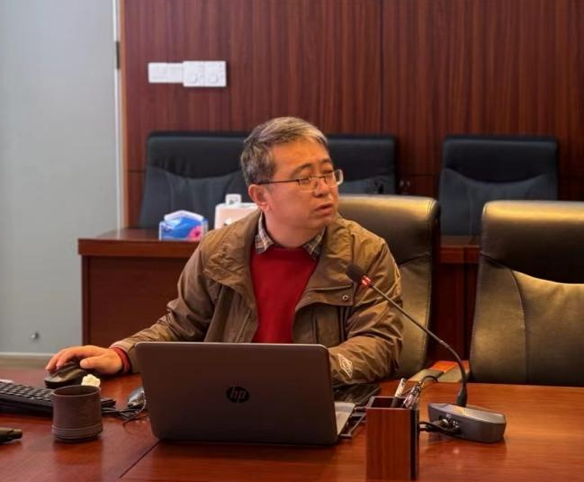
会上，各位导师组组长就如何提升研究生论文质量、如何指导学生撰写论文、规范论文写作等话题发表感想和提出建议。
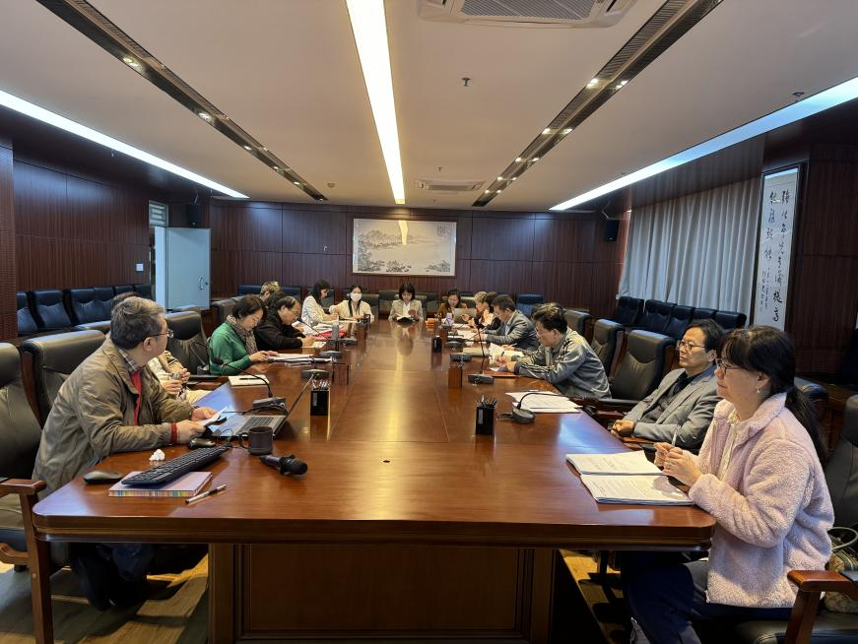
最后，姚文忠书记作总结讲话。他强调：为保障文学院学位论文申请工作有序进行，确保学位论文抽检“零”事故，提出三点要求：第一，要提高认识，高度重视学位申请工作；第二，要强化工作责任心，导师组、导师要按时完成人才培养各个环节的工作；第三，要严格、严谨地指导学生，做好人文关怀。
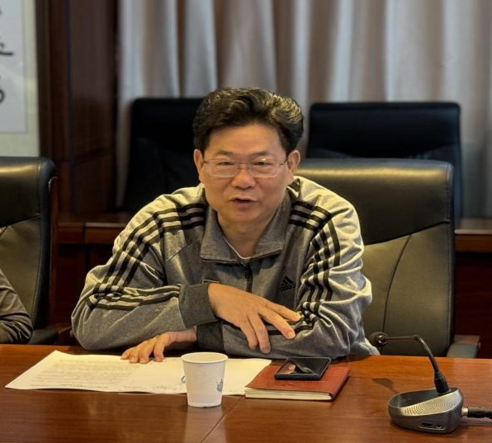

此次会议的召开，及时有效地落实了学校的相关会议精神。博硕士学位论文的质量至关重要，导师们要守好责任田，切实履行好指导任务，提前把关，切实做好我院学位论文质量提升，加强研究生教育工作，推动学院高质量发展。
撰稿：莫艳、何芬芳
图片：莫艳
初审：何春华
终审：段吉方

